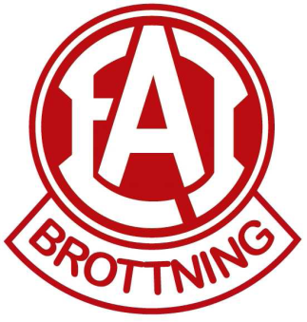

Träningsavslutning
Den 13 juni kommer EAI-Brottning att arrangera träningsavslutning för brottarna i grupp 2+3.
Detta innebär ett träningspass med matcher i trikå där alla efteråt får ett pris. Så klart bjuds det även på något litet ätbart.
Tyvärr kan inga föräldrar vara på plats pga Covid-19 restriktioner.
Samling på klubben kl 9,00! Start med matcher kl 10,00.
Anmälan till klubben senast den 3 juni!!!
Fyll i namn + vikt (du väger dig på klubbens våg)
____________________________________________
Anmälan träningsavslutning

Namn:___________________________

Vikt:_________________

